INFRAESTRUCTURA
INFRAESTRUCTURA FÍSICA AL 31 DE DICIEMBRE DE 2008
INSTALACIONES EDUCATIVAS
Dependencia educativa (facultades, institutos, escuelas, centros) | Espacios Educativos
 | Aul | Bib | Lab | Tall | Comp | Oi
Esc. Economía Internacional, Campus Parral | 8 | 1 | 2 | 0 | 0 | 24
Facultad de Ciencias Agrícolas y Forestales Campus Delicias | 25 | 1 | 16 | 1 | 1 | 50
Facultad de Ciencias Políticas y Sociales Campus Cd. Juárez | 0 | 1 | 5 | 0 | 2 | 69
DES de las Ingenierías (Facultad de Ingeniería y Ciencias Químicas) | 93 | 0 | 48 | 1 | 4 | 167
Facultad de Contaduría y Administración | 141 | 2 | 3 | 0 | 28 | 146
CRES | 15 | 0 | 0 | 0 | 5 | 20
Facultad de Medicina | 18 | 1 | 10 | 1 | 1 | 34
Instituto de Bellas Artes | 36 | 2 | 0 | 4 | 1 | 78
Facultad de Filosofía y Letras | 1 | 1 | 0 | 0 | 2 | 112
Fac. Educación Física y Ciencias del Deporte | 52 | 1 | 7 | 0 | 3 | 24
Facultad de Ciencias Agrotecnológicas | 25 | 2 | 10 | 1 | 5 | 39
Escuela de Odontología | 0 | 1 | 8 | 0 | 1 | 32
Facultad de Derecho | 64 | 1 | 15 | 0 | 0 | 22
Facultad de Zootecnia y Ecología (Rancho, Teseachi, Canoas, Sauz, Boquilla de Villa, Ejido Robinsón, Fracc. Fundadores, Labor Fernando Colomo) | 1 | 0 | 8 | 0 | 0 | 243
Facultad de Enfermería y Nutriología | 29 | 3 | 21 | 0 | 0 | 69
Tall: Talleres | 508 17 153 8 53 1129  Información Proporcionada por Coordinación de Construcción al 31 de Dic del 2008
Comp: Cómputo
OI: Otras instalaciones

UNIVERSIDAD AUTONOMA DE CHIHUAHUA
FACULTAD, ESCUELA E INSTITUTO | RELACION DE SUPERFICIES
FACULTAD, ESCUELA E INSTITUTO | INFRAESTRUCTURA
FACULTAD, ESCUELA E INSTITUTO | M2 DE TERRENO | M2 CONSTRUCCION
FACULTAD DE ZOOTECNIA Y ECOLOGÍA
FACULTAD DE ZOOTECNIA Y ECOLOGÍA | 126,311.73 | 9,607.65
TERRENO Y EDIFICIO BOQUILLA DE VILLA | 117,259.44
LOTE TEMPORAL COLONIA AGRÍCOLA EL SAUZ | 400,000.00
EJIDO ROBINSON, FRACC. FUNDADORES | 2,500.00 | 8,064.00
TERRENO, LABOR FERNANDO COLOMO | 320,000.00
RANCHO TESEACHI Y RANCHO CANOAS, EN EJIDO RODRIGO M. QUEVEDO Y PENA BLANCA Y LA PINTA | 143,000,000.00
FACULTAD DE ENFERMERÍA Y NUTRIOLOGÍA
POLITÉCNICO | 4,348.03 | 2,950.67
CENTRO | 2,620.50 | 2,836.22
PARRAL | 60,005.58 | 8,064.00
DISPENSARIO, BARRIO DEL NORTE | 241.45 | 153.91
FACULTAD DE MEDICINA | 4,387.87 | 8,588.93
EDIFICIO ADMINISTRATIVO Y VESTÍBULOS FACULTAD DE MEDICINA |  | 3,561.97
EDIFICIO DE LA BIBLIOTECA DE LAS ÁREAS DE LA SALUD |  | 3,591.67
FACULTAD DE CIENCIAS AGRÍCOLAS Y FORESTALES DELICIAS | 449,165.00 | 4,403.45
DISTRITO 1RO DE RIEGO
LOTE URBANO UNIDAD MAGISTERIAL DELICIAS CHIH. | 324.00
RANCHO EL INOCENTE, DISTRITO JUDICIAL ABRAHAM GONZALEZ | 305,000.00
RANCHO LAS VARAS 1RA UNIDAD SECCION 3RA DISTRITO 05 NO. 3301 | 254,500.00
RANCHO AGRÍCOLA TABALAOPA | 200,000.00
FACULTAD DE CIENCIAS POLÍTICAS Y SOCIALES HENRY DUNANT 4612 | 16,424.65 | 5,159.55
CAFETERÍA, TALES DE MILETO ACERA NORTE 6810 | 68.10
ESCUELA DE ECONOMÍA INTERNACIONAL, PARRAL | 18,238.50 | 1,751.28
FACULTAD DE CIENCIAS AGROTECNOLÓGICAS CUAUHTEMOC | 43,235.00 | 1,897.51
PREDIO LA SEMILLA LOTE 15 MANZANA.4431 COL. ING. SALVADOR GOMEZ, NAMIQUIPA CHIH. | 250,000.00
FACULTAD DE EDUCACIÓN FÍSICA Y CIENCIAS DEL DEPORTE CD. JUAREZ | 200,000.00 | EN PROCESO DE DONACIÓN
FACULTAD DE CONTADURÍA Y ADMINISTRACIÓN CAMARGO (se consideró como CRES Camargo) | 50,000.00 | 1,238.00
FACULTAD DE CONTADURÍA Y ADMINISTRACIÓN DELICIAS | 45,459.00 | 1,238.00
CRES GUACHOCHI | 13,000.00 | 802.44
CRES MADERA | 16,567.07 | 1,358.87
CRES GUERRERO | 25,000.00 | 1,358.87
CRES OJINAGA | 20,000.00 | 1,358.87
CRES GUADALUPE Y CALVO | 20,000.00 | 1,358.87
EXTENSIÓN DE BELLAS ARTES, PARRAL, FRACC. FUENTES BELLA VISTA | 5,280.00 | 1,669.10
FACULTAD DE FILOSOFÍA Y LETRAS | 15,527.47 | 4,931.41
ESCUELA DE ODONTOLOGÍA | 10,945.00 | 4,584.00
FACULTAD DE DERECHO | 12,440.00 | 6,622.00
INSTITUTO DE BELLAS ARTES | 12,319.88 | 9,696.01
FACULTAD DE CIENCIAS AGROTECNOLÓGICAS | 13,532.45 | 3,626.90
FACULTAD DE EDUCACIÓN FISICA Y CIENCIAS DEL DEPORTE | 31,831.49 | 8,973.44
FACULTAD DE CONTADURÍA Y ADMINISTRACIÓN | 210,676.76 | 28,750.98
FACULTAD DE INGENIERÍA Y CIENCIAS QUÍMICAS | 134,617.22 | 40,996.61
 | 146,411,826.19 | 179,195.18
NOTA: Información proporcionada por la Coordinación de Construcción

UNIVERSIDAD AUTONOMA DE CHIHUAHUA
FACULTAD, ESCUELA E INSTITUTO m² DE TERRENO
FACULTAD DE ZOOTECNIA Y ECOLOGÍA 143,966071.17
FACULTAD DE ENFERMERIA Y NUTRIOLOGIA 67,215.56
FACULTAD DE MEDICINA 4,387.87
FACULTAD DECIENCIAS AGRICOLAS Y FORESTALES 1, 208,989.00
DELCIAS
FACULTAD DE CIENCIAS POLITICAS 16,492.75
HENRY DUNANT 4612
FACULTAD DE ECONOMIA INTERNCIONAL, PARRAL 18,238.50
FACULTAD DE CIENCIAS AGROTECNOLOGICAS 306,767.45

FACULTAD DE EDUCACION FISICA Y 231,831.49
CIENCIAS DEL DEPORTE

FACULTAD DE CONTADURIA Y ADMINISTRACION 400,702.83

INSTITUTO DE BELLAS ARTES 17,599.88

FACULTAD DE FILOSOFIA Y LETRAS 15,527.47

ESCUELA DE ODONTOLOGIA 10,945.00

FACULTAD DE DERECHO 12,440.00

FACULTAD DE INGENIERIA Y CIENCIAS QUIMICAS 134,617.22

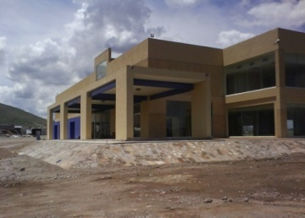
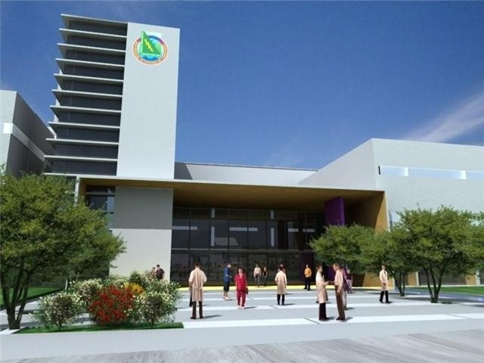

Facultad de medicina

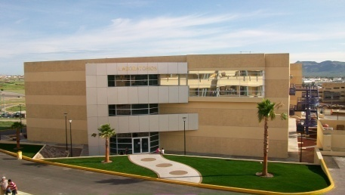
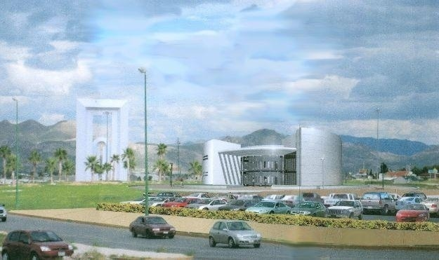

Facultad de Ciencias Químicas
Centro de desarrollo de software

